التطبيق للمستخدم

الواجهة التسجيل

واجهة تسجيل دخول المستخدم او انشاء حساب

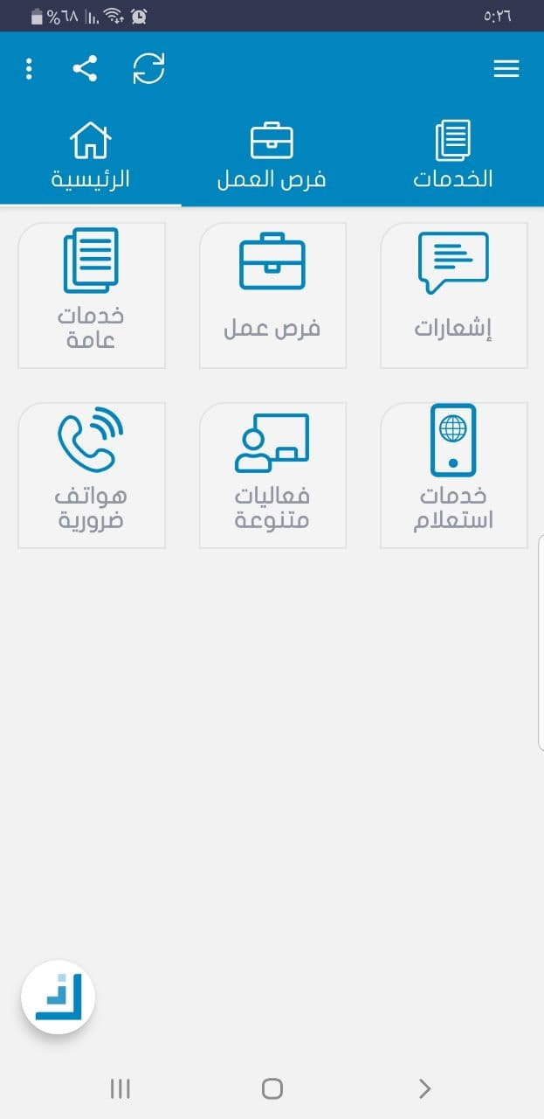يتضمن انشاء الحساب المعلومات التالية

* اسم مستخدم
* بريد الكتروني
* الجامعة
* الاختصاص
* المحافظة

**الواجهة الأساسية:**

تضمن اربع تبويبات أساسية وهي

اسالة – فدوهات- مراجع وكتب – خدمات اخرى

في الصورة المجاورة مثال عن الواجهة الأساسية

واجهة الاسالة:

عند اختيار تبويب الاسالة تظهر قائمة مشابهة للمثال المجاور

وتكون عبارة عن أسماء الجامعات

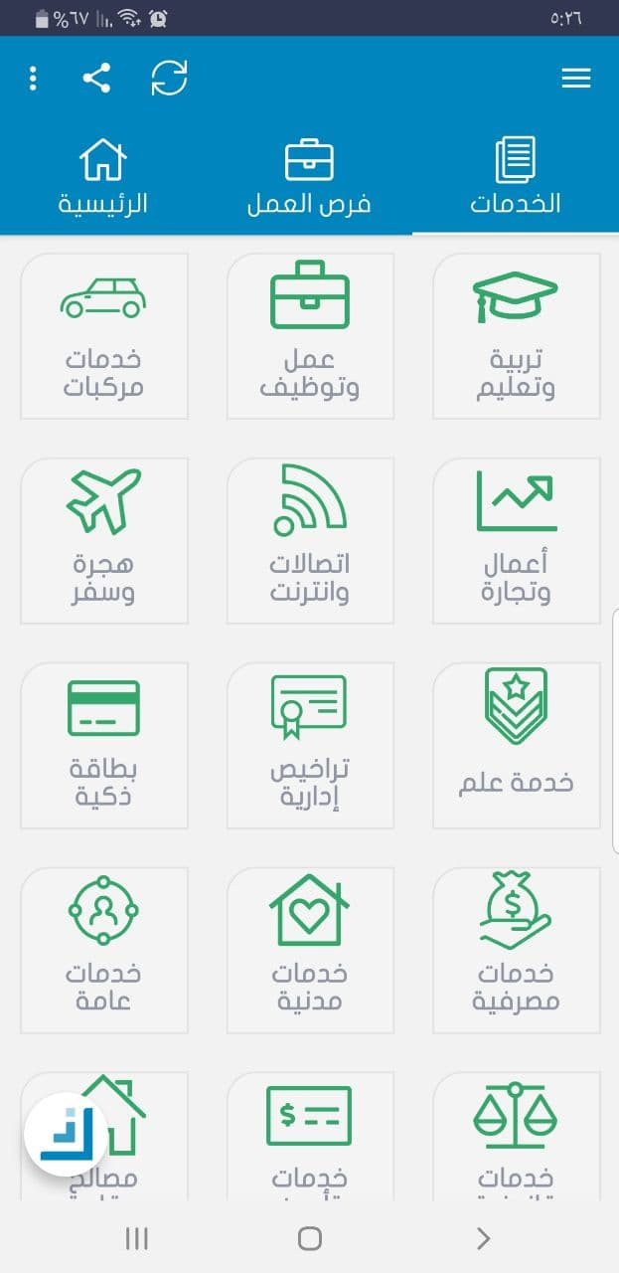عند اختيار الجامعة تظهر قائمة بأسماء الاختصاصات

عند اختيار الاختصاص تظهر قائمة بالسنوات ثم أسماء المواد

واجهة الفديوهات:

تظهر قائمة بانواع الفديوهات المتوفرة

عند اختيار النوع يظهر قائمة بفديوهات او بقائمة اخرة لاختيارها

عند الدخول لاحدى الفديوهات يظهر الفديو وتحته اسم الفديو وشرح عنه

واجهة المراجع:

قائمة بانواع المراجع والكتب

عند اختيار النوع يظهر نوع للاختيار او أسماء المراجع

عند اختيار المرجع يظهر تبويب يحوي معلومات عن المرجع او الكتب

وزر التحميل

يجب ان يكون التحميل من موقع رفع ملفات

واجهة الخدمات الأخرى:

تتضمن ترجمة .......

عند الدخول للترجمة يتم شرح عن الخدمة

وتبويب لرفع ملف للترجمة

يتضمن تبويب رفع ملف الترجمة:

* اسم العميل
* ايميل العميل
* رقم هاتف العميل
* تحديد محافظة استلام الترجمة

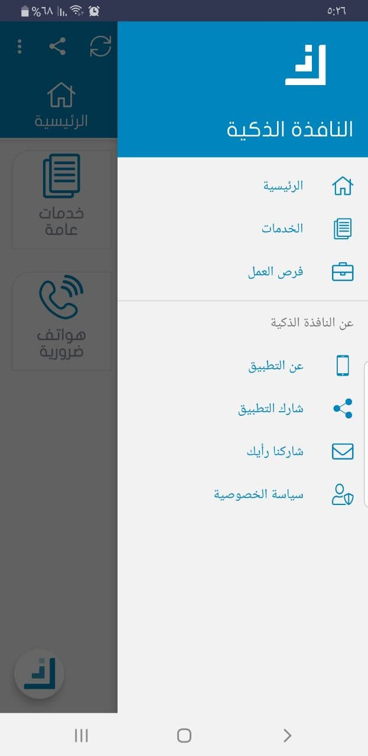نافذة فرعية تتضمن:

من نحن

طلب العمل ضمن الفريق ويتضمن:

* الاسم
* الجامعة والاختصاص والسنة
* رقم الهاتف
* الايميل
* هل تملك لابتوب؟

واجهة اسالة المادة تكون اسالة متعددة الاختياراات

ويملك زر لشرح عن حل السؤال عند الضغط عليه لا ينتقل االى تبويب

اخر وانما يبقى يظهر اسفل التطبيق تماما

ويملك زر ابلاغ عن حل سؤال مغلوط

يتم فتح المادة او بنك الاسالة بكود يتم الحصول عليه من مكتبة

يجب ان يملك المستخدم الجدي\د حق وصول لاحدى المواد بشكل مجاني بدون ككود

التطبيق للموظف:

الاسالة:

موقع عمل الموظفين يجب ان يتيح لهم إضافة:

فصل ضمن اختصاص

مادة ضمن فصل ضمن اختصاص

اسالة ضمن مادة ويكون عبارة عن:

* مربع لادخال السؤال
* خمس مربعات لادخال الخيارات
* تحديد الخيار الصحيح
* مربع لشرح حل السؤال

المدير فقط يملك حق إضافة جامعة جديدة او اختصاص ضمن جامعة

الفديوهات:

موقع عمل الموظفين يجب ان يتيح لهم إضافة فديوهات او ملف فديوهات جديد

نافذة إضافة الفديوهات تتضمن:

* مربع لاضافة رابط الفديو
* اسم الفديو
* شرح عن الفديو

المراجع:

موقع عمل الموظفين يجب ان يتيح لهم إضافة مرجع او ملف مراجع جديد

نافذة إضافة المرجع او الكتاب تتضمن:

* مربع لاسم المرجع
* مربع شرح عن المرجع
* مربع لادخال رابط تحميل المرجع

موقع المدير:

يجب ان يملك معلومات عن :

عدد الاسالة التي تم إدخالها ضمن أي اختصاص او أي جامعة

عدد الكودات المستخدمة

معلومات عن الموظفين وتعداد الاسالة التي تم إدخالها لكل واحد منهم

نظام لاصدار اكواد لتفعيل المواد

ملاحظات أخرى:

تضمين نظام اشعارات مخصصة لفئة معينة لارسال إعلانات مخصصة

الإعلان يكون مخصص حسب الاختصاص او الجامعة او المحافظة التي سجل منها العميل

يجب